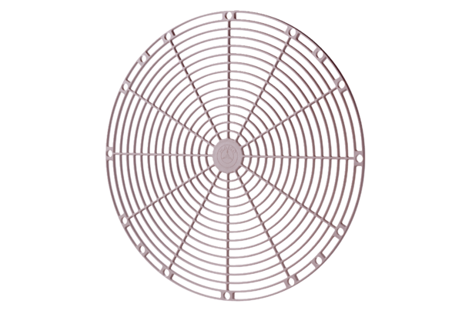Ochranná mřížka, umělá hmota SGK 40Obsah dodávky: 1 kusSortiment: C
Typové číslo: 0059.0165Výrobce: MAICO

